沙田镇村（居）医疗救助申请所需材料及程序

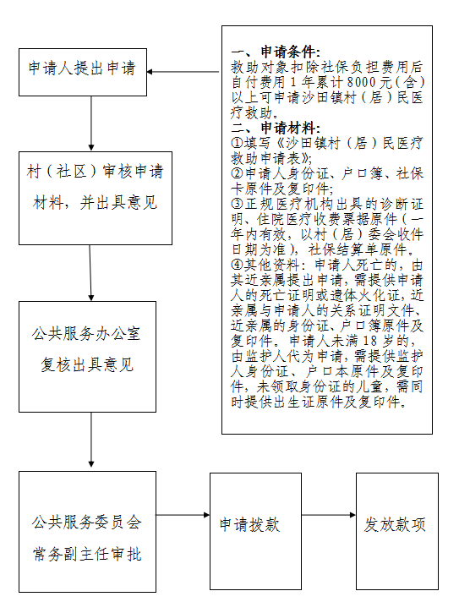
沙田镇村（居）民医疗救助申请表
村（社区）收件日期： 年 月 日 编号：
申请人 |  |  | 性别 |  |  |  |  | 年龄 |  |  | 联系电话
住址 |  |  |  |  |  |  |  |  |  |  | 所属村（社区）
身份证号 |  |  |  |  |  |  |  |  |  |  | 本次申请救助金额（元）
工作单位 |  |  |  |  |  |  |  |  |  |  | 本年度已救助次数
所患疾病 |  |  |  |  |  |  |  |  |  |  | 本年度已救助金额（元）
家  庭  成  员 | 姓名 | 性别 |  | 年龄 |  |  | 与申请人关系 |  |  | 工作（学习）单位 |  |  | 联系电话
个  人  医  疗  费  用  情  况 | 序号 | 出院日期 |  |  |  | 凭证类型 |  |  |  | 凭证号码 |  | 医疗费用总额（元） |  | 个人自付金额（元）
个  人  医  疗  费  用  情  况 | 合计
个  人  医  疗  费  用  情  况 | 村（社区）初审救助金额（元）

申请医疗救助的原因：
本人谨此承诺：本申请表填写信息全部属实，所提交的材料真实有效，如存在虚假情形，本人愿意承担一切后果。
申请人/代申请人（签名及按手印）：

日期： 年 月 日
村（居）委会  审核意见 | 审核： （盖章）： 日期： 年 月 日
公共服务办公室复核意见 | 经复核，符合申请条件，拟同意救助 元。  经办人： 审核： 复核： 日期： 年 月 日
公共服务委员会常务副主任  审批意见 | 同意救助申请  审批： 日期： 年 月 日
填表说明:
1、此表由申请人如实填写（用黑色水笔或打印），签名并加盖指模，如本人确无法填写的，可请人代笔。
2、申请材料：①《沙田镇村（居）民医疗救助申请表》；②申请人身份证、户口簿社保卡原件复印件；③正规医疗机构出具的诊断证明原件或复印件、住院医疗收费票据原件（一年内有效，以村（居）委会收件日期为准）、社保结算单原件。
④其他资料：申请人死亡的，由其近亲属提出申请，需提供申请人的死亡证明或遗体火化证，近亲属与申请人的关系证明文件、近亲属的身份证、户口簿原件及复印件。申请人未满18岁的，由监护人代为申请，需提供监护人身份证、户口本原件及复印件，未领取身份证的儿童，需提供出生证原件及复印件。
3、医疗费用是指住院治疗费用，不包含门诊就医费用（尿毒症患者门诊就医除外）、自到药房购药费用及其他费用。
4、个人自付金额指医疗费用总额扣除社保及商业保险后自付金额。
5、凭证号码指的是收费发票右上角的号码。

